|  |  |
| --- | --- |
|  | https://giiata.blog.ups.edu.ec/wp-content/uploads/sites/3/2018/07/logoGIIATa.png |

## 

**ENCUESTA SOBRE EL USO DE LA PÁGINA WEB Y APLICACIÓN MÓVIL “YURAKU” PARA EL APRENDIZAJE, ENSEÑANZA, RESCATE Y PROTECCIÓN DE LA MEDICINA ANCESTRAL ANDINA.**

Esta encuesta tiene el objetivo de determinar la percepción de niños y niñas entre 7 a 10 años de la Unidad Educativa Agronómico Salesiano acerca del uso de la página web y la aplicación móvil “YURAKU” que tiene como finalidad mejorar el proceso de enseñanza-aprendizaje, rescate y protección de la medicina ancestral andina de la provincia del Azuay.

Hola, recuerda que esto **NO es un EXAMEN por lo tanto no es calificado**, contesta todas las preguntas, ya que nos servirá de mucha ayuda tu participación en esta encuesta.

* **Indica si eres niño o niña:**

**\* Encierra en un círculo tu respuesta:**

|  |  |  |
| --- | --- | --- |
|  |  |  |

* **¿Cuántos años tienes?:**

**7 8 9 10**

* **¿Cómo se llama el barrio donde vives?**: ______________________
* **¿En qué grado estás?:** __________
* **Indica el nombre de la Escuela donde estudias: _________________**
* **Tienes celular en tu casa: Sí: No:**
* **Tienes computadora en tu casa: Sí: No:**

**Por favor, marca con una “X” tus respuestas:**

1. **¿Te gustó la aplicación web YURAKU?:**

|  |  |  |  |  |
| --- | --- | --- | --- | --- |
|  |  |  |  |  |
| Mucho | Algo | Ni mucho ni poco | Poco | No me gustó |
|  |  |  |  |  |

1. **¿Qué te pareció aprender sobre plantas medicinales andinas con la página web?:**

|  |  |  |  |  |
| --- | --- | --- | --- | --- |
|  |  |  |  |  |
| Muy interesante | Interesante | Me da igual | Un poco interesante | Nada interesante |
|  |  |  |  |  |

1. **¿Qué te pareció el tamaño de las fotos de plantas medicinales andinas de la página web?:**

|  |  |  |  |  |
| --- | --- | --- | --- | --- |
|  |  |  |  |  |
| Muy grande | Adecuado | Ni grande ni pequeña | Pequeña | Muy pequeña |
|  |  |  |  |  |

1. **¿Qué te pareció el tamaño de la letra en la página web?:**

|  |  |  |  |  |
| --- | --- | --- | --- | --- |
|  |  |  |  |  |
| Muy grande | Adecuado | Ni grande ni pequeña | Pequeña | Muy pequeña |
|  |  |  |  |  |

**Juego “Adivina la Planta”**

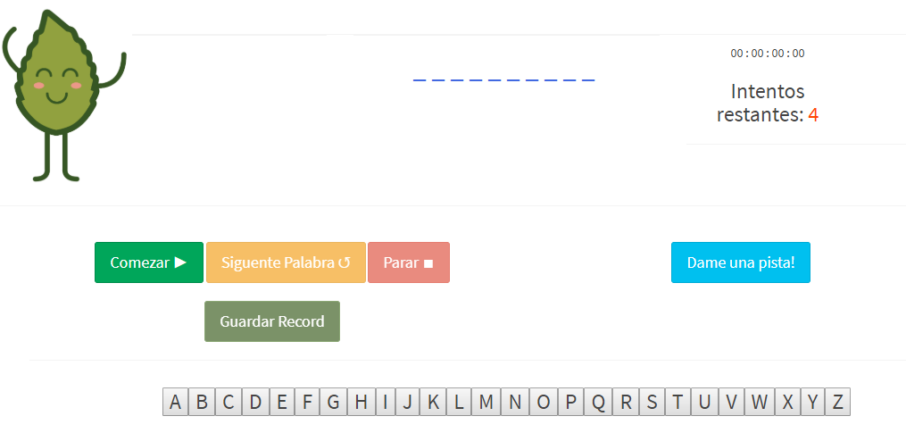

1. **¿Qué opinas del juego “Adivina la Planta” ?:**

|  |  |  |  |  |
| --- | --- | --- | --- | --- |
|  |  |  |  |  |
| Muy interesante | Interesante | Me da igual | Un poco interesante | Nada interesante |
|  |  |  |  |  |

1. **¿Qué te pareció jugar “Adivina la Planta” ?:**

|  |  |  |  |  |
| --- | --- | --- | --- | --- |
|  |  |  |  |  |
| Muy fácil | Fácil | Ni fácil ni difícil | Un poco difícil | Muy difícil |
|  |  |  |  |  |

1. **¿Te gustó jugar “Adivina la Planta” ?:**

|  |  |  |  |  |
| --- | --- | --- | --- | --- |
|  |  |  |  |  |
| Mucho | Algo | Ni mucho ni poco | Poco | No me gustó |
|  |  |  |  |  |

1. **¿Volverías a jugar “Adivina la Planta” ?:**

|  |  |  |  |  |
| --- | --- | --- | --- | --- |
|  |  |  |  |  |
| Me encantaría | Creo que sí | No lo sé | Creo que no | No |
|  |  |  |  |  |

**Juego “Sopa de Letras”**

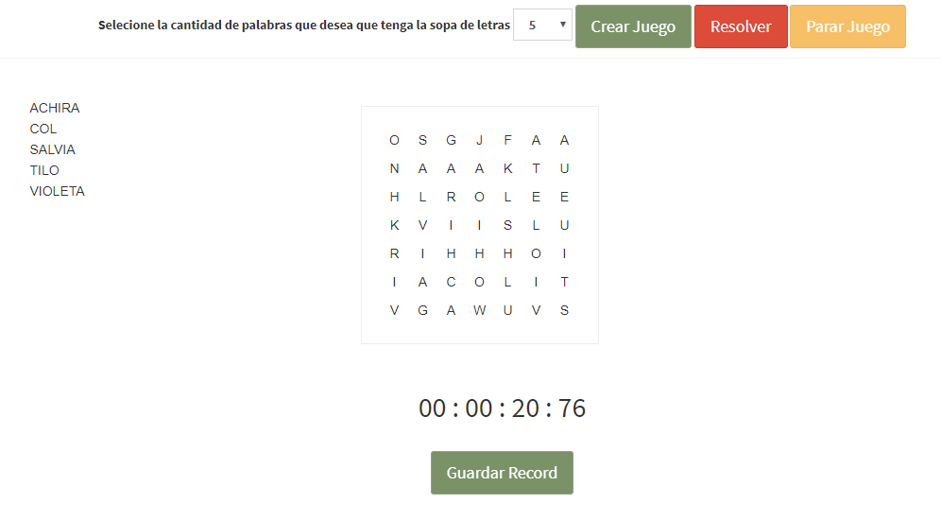

1. **¿Qué opinas del juego “Sopa de Letras” ?:**

|  |  |  |  |  |
| --- | --- | --- | --- | --- |
|  |  |  |  |  |
| Muy interesante | Interesante | Me da igual | Un poco interesante | Nada interesante |
|  |  |  |  |  |

1. **¿Te gustó jugar “Sopa de Letras” ?:**

|  |  |  |  |  |
| --- | --- | --- | --- | --- |
|  |  |  |  |  |
| Muchísimo | Mucho | Me da igual | Poco | Nada |
|  |  |  |  |  |

1. **¿Volverías a jugar “Sopa de Letras” ?:**

|  |  |  |  |  |
| --- | --- | --- | --- | --- |
|  |  |  |  |  |
| Me encantaría | Creo que si | No lo se | Creo que no | No |
|  |  |  |  |  |

1. **¿Qué te pareció jugar “Sopa de Letras”?**

|  |  |  |  |  |
| --- | --- | --- | --- | --- |
|  |  |  |  |  |
| Muy fácil | Fácil | Ni fácil ni difícil | Un poco difícil | Muy difícil |
|  |  |  |  |  |

**Juego “Memorama”**

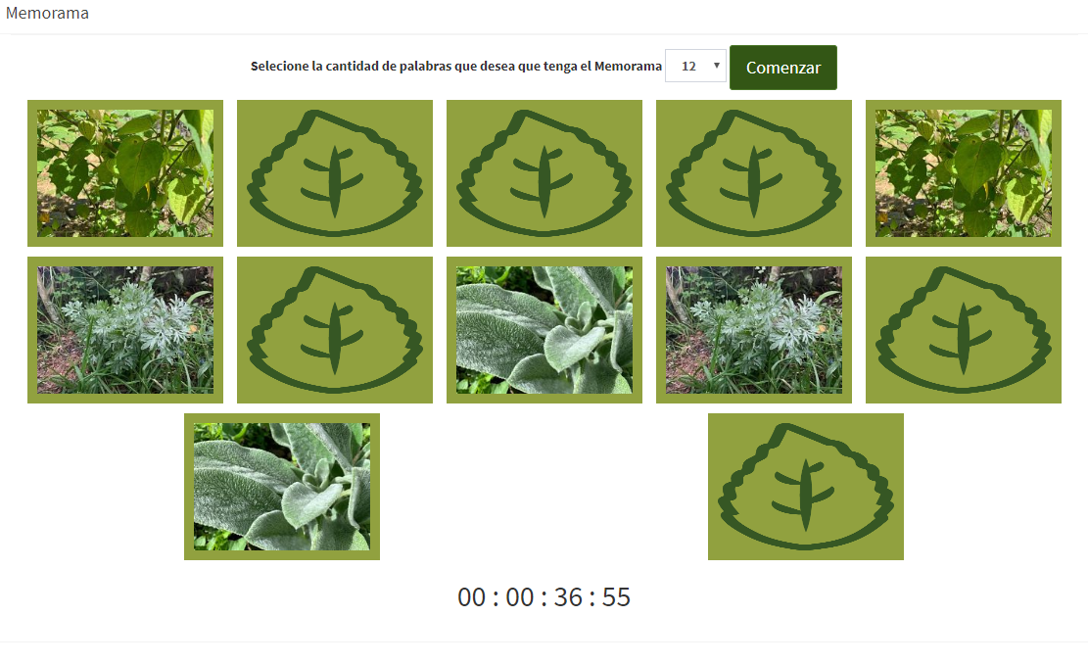

1. **¿Qué opinas del juego “Memorama”?**

|  |  |  |  |  |
| --- | --- | --- | --- | --- |
|  |  |  |  |  |
| Muy interesante | Interesante | Me da igual | Poco interesante | Nada interesante |
|  |  |  |  |  |

1. **¿Te gustó jugar “Memorama”?**

|  |  |  |  |  |
| --- | --- | --- | --- | --- |
|  |  |  |  |  |
| Muchísimo | Mucho | Me da igual | Poco | Nada |
|  |  |  |  |  |

1. **¿Volverías a jugar “Memorama”?**

|  |  |  |  |  |
| --- | --- | --- | --- | --- |
|  |  |  |  |  |
| Me encantaría | Creo que si | No lo se | Creo que no | No |
|  |  |  |  |  |

1. **¿Qué te pareció jugar “Memorama”?**

|  |  |  |  |  |
| --- | --- | --- | --- | --- |
|  |  |  |  |  |
| Muy fácil | Fácil | Ni fácil ni difícil | Un poco difícil | Muy difícil |
|  |  |  |  |  |

1. **¿Qué juego te gustó más? *Puedes escoger más de uno.**

|  |  |  |
| --- | --- | --- |
|  | **Adivina la Palabra** |  |
|  | **Sopa de letras** |  |
|  | **Memorama** |  |

1. **¿Te gustó reconocer plantas medicinales andinas con la página web?:**

|  |  |  |  |  |
| --- | --- | --- | --- | --- |
|  |  |  |  |  |
| Muchísimo | Mucho | Me da igual | Poco | Nada |
|  |  |  |  |  |

1. **¿Cuánto aprendiste hoy sobre las plantas medicinales con la página web?:**

|  |  |  |  |  |
| --- | --- | --- | --- | --- |
|  |  |  |  |  |
| Muchísimo | Mucho | Me da igual | Poco | Nada |
|  |  |  |  |  |

**Preguntas sobre la aplicación móvil**

1. **¿Te gustó la aplicación móvil “YURAKU” de hoy?:**

|  |  |  |  |  |
| --- | --- | --- | --- | --- |
|  |  |  |  |  |
| Muchísimo | Mucho | Me da igual | Poco | Nada |
|  |  |  |  |  |

1. **¿Qué te pareció buscar plantas medicinales andinas con el celular?:**

|  |  |  |  |  |
| --- | --- | --- | --- | --- |
|  |  |  |  |  |
| Muy fácil | Fácil | Ni fácil ni difícil | Un poco difícil | Muy difícil |
|  |  |  |  |  |

1. **¿Qué opinas sobre la calidad de las imágenes de las plantas medicinales que la aplicación móvil te muestra?:**

|  |  |  |  |  |
| --- | --- | --- | --- | --- |
|  |  |  |  |  |
| Muy buena | Buena | Ni buena ni mala | Mala | Muy Mala |
|  |  |  |  |  |

1. **¿Te gustó el reconocimiento de las plantas medicinales con la aplicación móvil?:**

|  |  |  |  |  |
| --- | --- | --- | --- | --- |
|  |  |  |  |  |
| Muchísimo | Mucho | Me da igual | Poco | Nada |
|  |  |  |  |  |

1. **¿Cuánto aprendiste hoy sobre las plantas medicinales con la aplicación móvil?:**

|  |  |  |  |  |
| --- | --- | --- | --- | --- |
|  |  |  |  |  |
| Muchísimo | Mucho | Me da igual | Poco | Nada |
|  |  |  |  |  |

**¡Gracias por tu colaboración!**